  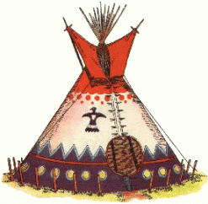 | t |  | T | ²t |  | T |  |  | [t]
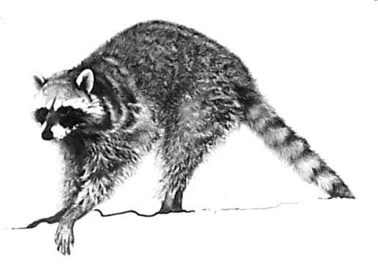 |  | 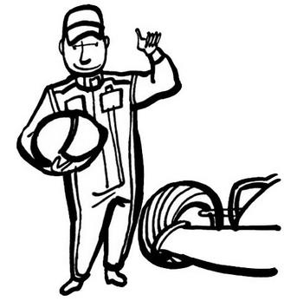 |  |  | 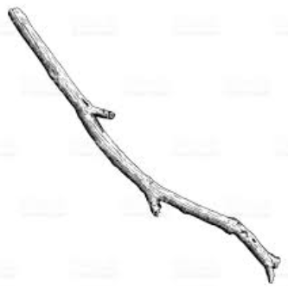 |  |  | 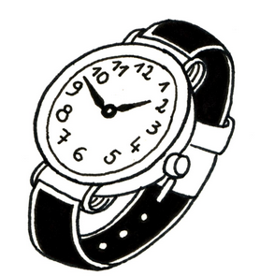
le raton laveur |  | le pilote |  |  | le bâton |  |  | la montre
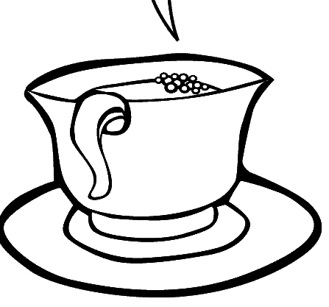
ta | picota – une tasse – un tapis – l’Italie – il tape - tata

ti | picoti – petit - il picote - une tirelire – timide - parti – le tipi

te | verte – la rate – des pâtes – petite – le pirate – le pilote – la patte -

ton | le caneton - tonton – le raton

tr... | une montre – en train – treize – trois – quatre – un litre –

Une histoire – le facteur – il était – quatorze huit
le mur – sur – dur
 | t |  | T | ²t |  | T |  |  | [t]
le raton laveur |  | le pilote |  |  | le bâton |  |  | la montre
ta | picota – une tasse – un tapis – l’Italie – il tape - tata

ti | picoti – petit - il picote - une tirelire – timide - parti – le tipi

te | verte – la rate – des pâtes – petite – le pirate – le pilote – la patte -

ton | le caneton - tonton – le raton

tr... | une montre – en train – treize – trois – quatre – un litre –

Une histoire – le facteur – il était – quatorze huit
le mur – sur – dur

